
TEMA
TALLER REST EN JAVA SIN BASE DE DATOS

GRUPO 09
Parra Sebastian
Sagnay Luis
Yepez Jefferson

TUTOR
Ing. Eduardo Mauricio Campaña Ortega
MIS.MDU.CCNA.CCIA.
PhD. (c) Ingeniería de Software
PhD. (c) Seguridad Información

FECHA
26-Sep-26

SISTEMA DE CONVERSIÓN DE UNIDADES - SERVICIO REST EN JAVA Y CLIENTES
ÍNDICE DE TABLAS 7
PARTE PRÁCTICA 9
INSTALACIÓN DE HERRAMIENTAS 9
ESTRUCTURA DE PROYECTO 9
INSTALACIÓN Y CONFIGURACIÓN DE HERRAMIENTAS 9
INSTALACIÓN Y CONFIGURACIÓN DE APACHE NETBEANS 24 9
INSTALACIÓN Y CONFIGURACIÓN DE ANDROID STUDIO 11
APLICACIONES SERVIDOR 13
CREACIÓN DEL PROYECTO SERVIDOR 13
CODIFICACIÓN DEL PROYECTO SERVIDOR 14
CREACIÓN DE PAQUETES 14
CREACIÓN DE WEBSERVICES 15
CREACIÓN DE SERVICIO 17
PRUEBAS DE LOS SERVICIOS 19
CODIFICACIÓN DE LOS CLIENTES 22
CLIENTE CONSOLA 22
CREACIÓN DEL PROYECTO 22
ESTRUCTURA DEL PROYECTO 23
CODIFICACIÓN DEL PROYECTO CLIENTE CONSOLA 23
CREACIÓN DE MODELOS Y VISTAS 23
EJECUCIÓN DEL CLIENTE DE CONSOLA 28
CLIENTE ESCRITORIO 30
CREACIÓN DEL PROYECTO 30
ESTRUCTURA DEL PROYECTO 30
CODIFICACIÓN DEL PROYECTO CLIENTE ESCRITORIO 30
CREACIÓN DE MODELOS 30
EJECUCIÓN DEL CLIENTE DE ESCRITORIO 32
CLIENTE WEB 33
CREACIÓN DEL PROYECTO 33
ESTRUCTURA DEL PROYECTO 33
CODIFICACIÓN DEL PROYECTO CLIENTE WEB 33
CLIENTE MÓVIL 41
CREACIÓN DEL PROYECTO 41
ESTRUCTURA DEL PROYECTO 42
CODIFICACIÓN DEL PROYECTO CLIENTE MÓVIL 42
CREACIÓN DE MODELOS 43
EJECUCIÓN DEL CLIENTE DE MÓVIL 46
CONCLUSIONES 47
RECOMENDACIONES 48
ÍNDICE DE IMÁGENES
Figura 1. Creación de la carpeta raíz 5
Figura 2. Estructura inicial del proyecto 5
Figura 3. Versión de Java JDK 17 en el símbolo del sistema 6
Figura 4. Página oficial de descarga de Apache NetBeans 6
Figura 5. Instalador Apache NetBeans 24 6
Figura 6. Pantalla inicial de instalación NetBeans 24 7
Figura 7. Aplicación Apache NetBeans 24 7
Figura 8. Página oficial de descarga de Android Studio 8
Figura 9. Ejecutable Android Studio 8
Figura 10. Pantalla inicial de instalación de Android Studio 8
Figura 11. Aplicación Android Studio 9
Figura 12. Creación del proyecto – Servidor SOAP 10
Figura 13. Configuración del proyecto 1 - Servidor SOAP 10
Figura 14. Configuración del proyecto 2 - Servidor SOAP 11
Figura 15. Estructura de paquetes - Servidor SOAP 11
Figura 16. Estructura de paquetes - WebServices 12
Figura 17. Estructura de paquetes - servicios 14
Figura 18. Archivo WSDL generado por el servidor Payara detallando el esquema XML de los endpoints. 17
Figura 19. Prueba 1: Login. 17
Figura 20. Prueba 2: Conversor de Longitud. 18
Figura 21. Prueba 3: Conversor de masa. 18
Figura 22. Prueba 4: Conversor de temperatura. 18
Figura 23. Creación del proyecto - Cliente consola 19
Figura 24. Configuración del proyecto - Cliente consola 19
Figura 25. Estructura del proyecto - Cliente consola 20
Figura 26. Creación de modelos y vistas - Cliente consola 20
Figura 27. Creación de controlador - Cliente consola 22
Figura 28. Creación de clase principal - Cliente consola 23
Figura 29. Login - Cliente consola 25
Figura 30. Conversión de Longitud - Cliente consola 25
Figura 31. Conversión de Masa - Cliente consola 26
Figura 32. Conversión de Temperatura - Cliente consola 26
Figura 33. Estructura del proyecto - Cliente escritorio 26
Figura 34. Creación de modelo - Cliente escritorio 27
Figura 35. Creación de servicio - Cliente consola 27
Figura 36. Creación de vistas - Cliente escritorio 28
Figura 37. Creación de vistas - Cliente escritorio 28
Figura 38. Login - Cliente escritorio 29
Figura 39. Pantalla de Conversiones - Cliente escritorio 29
Figura 40. Estructura del proyecto - Cliente web 30
Figura 41. Creación de servlets - Cliente web 30
Figura 42. Creación de vistas - Cliente web 32
Figura 43. Login - Cliente web 38
Figura 44. Pantalla de Conversiones - Cliente web 38
Figura 45. Configuración del proyecto - Cliente móvil 39
Figura 46. Estructura del proyecto - Cliente móvil 39
Figura 47. Creación de modelos - Cliente móvil 40
Figura 48. Creación de controladores - Cliente móvil 40
Figura 49. Creación de vistas - Cliente móvil 43
Figura 50. Login - Cliente móvil 44

ÍNDICE DE TABLAS
Tabla 1. Clase WSLogin 13
Tabla 2. Clase WSLongitud 13
Tabla 3. Clase WSMasa 14
Tabla 4. Clase WSTemperatura 14
Tabla 5. Clase ConversorLongitud 15
Tabla 6. Clase ConversorMasa 16
Tabla 7. Clase ConversorTemperatura 16
Tabla 8. Clase CatalogoUnidades - Cliente consola 21
Tabla 9. Clase InterfazConsola - Cliente consola 22
Tabla 10. Clase OpcionMenu - Cliente consola 23
Tabla 11. Clase ControladorConversiones - Cliente consola 23
Tabla 12. Clase ControladorConversiones - Cliente consola 24
Tabla 13. Clase ControladorConversiones - Cliente escritorio 28
Tabla 14. Clase ConversorServlet - Cliente escritorio 31
Tabla 15. Clase LoginServlet - Cliente escritorio 32
Tabla 16. Archivo conversor - Cliente web 33
Tabla 17. Archivo index - Cliente web 36
Tabla 18. LoginController - Cliente web 41
Tabla 19. ConversionController - Cliente web 42

PARTE PRÁCTICA

INTRODUCCIÓN
Una API REST permite que varias aplicaciones intercambien datos mediante solicitudes HTTP y representaciones JSON. En este proyecto, los recursos publican operaciones para autenticación, recuperación de clave, consulta del catálogo y conversión de unidades.
El servidor concentra la lógica de negocio y la expone mediante una API REST. Los clientes envían solicitudes HTTP con datos JSON y reciben respuestas estructuradas; cada cliente mantiene su interfaz y adapta la respuesta a su plataforma.
El servidor se implementó en Java 21 como una aplicación web Maven empaquetada en WAR. Expone recursos REST con Jakarta RESTful Web Services (JAX-RS), serializa los modelos como JSON y se despliega en Payara compatible con Jakarta EE. El proyecto no utiliza base de datos: credenciales, catálogo y sesiones se administran en memoria. El repositorio incluye clientes Java de consola, escritorio Swing, web con Servlets/JSP y móvil Android.

OBJETIVOS

OBJETIVO GENERAL
Documentar el sistema de conversión de unidades como una arquitectura cliente-servidor: un API REST en Java y clientes de consola, escritorio Swing, web y Android. El servicio permite consultar el catálogo y convertir unidades de longitud, masa y temperatura sin conexión a una base de datos.

OBJETIVOS ESPECÍFICOS
- Describir la API REST del servicio, los recursos JAX-RS, sus cinco operaciones HTTP, los modelos JSON y la lógica en memoria para autenticación, sesiones, catálogo y conversiones.
- Explicar cómo los clientes de consola, escritorio, web y móvil consumen las rutas REST con solicitudes HTTP y JSON, indicando las diferencias entre Java HttpClient/Gson y Android HttpURLConnection/JSON.
- Presentar la separación entre vistas, controladores, adaptadores REST, modelos de solicitud/respuesta y la lógica de negocio centralizada en el servidor.

INSTALACIÓN Y CONFIGURACIÓN DE HERRAMIENTAS
Para desarrollar y ejecutar los proyectos se utilizaron herramientas de Java y Android en Windows. El servidor y los clientes Java usan JDK 21; los proyectos de consola, escritorio, web y servidor se compilan con Maven, mientras que el cliente Android utiliza Gradle.

INSTALACIÓN Y CONFIGURACIÓN DE APACHE NETBEANS 24
Se requiere JDK 21, utilizado por el servidor Java y los clientes. Puede verificar la instalación desde el símbolo del sistema o PowerShell con el siguiente comando:
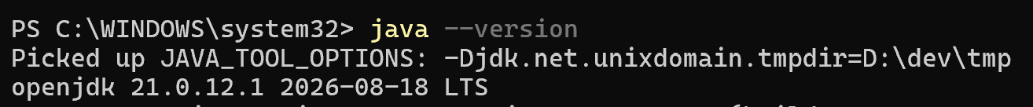

Figura 1. Verificación de la versión de Java JDK 21 en el símbolo del sistema
Para la instalación de la herramienta se accede a la página oficial de descarga de Apache https://netbeans.apache.org/front/main/download/ se selecciona la opción ‘Older Releases’, ‘Apache NetBeans 31’ y la opción para el sistema operativo.
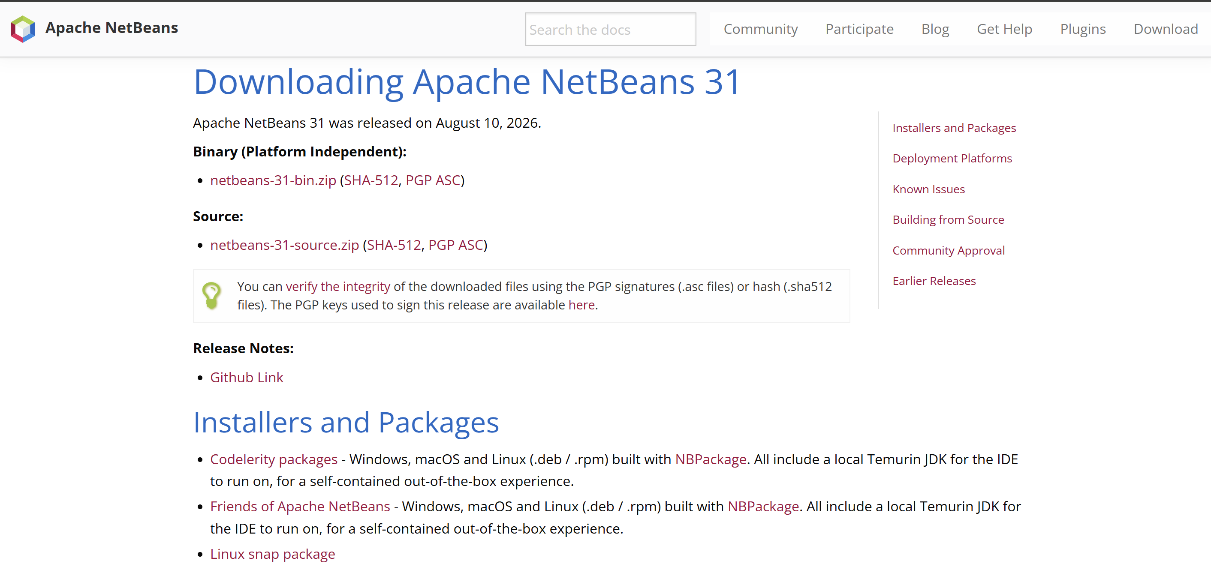
Figura 2. Página oficial de descarga de Apache NetBeans
Una vez seleccionada la opción para el sistema operativo, se inicia la descarga y se obtendrá el siguiente ejecutable.
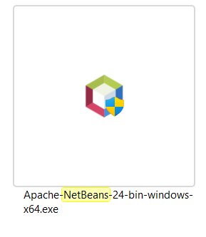

Figura 3. Instalador Apache NetBeans 31
Al ejecutar el instalador se muestra la siguiente pantalla, en el proceso de instalación se aceptan los términos y condiciones, se selecciona la ubicación de la descarga y se finaliza la instalación.Una vez finalizada la descarga se ejecuta la aplicación y se iniciará Apache NetBeans 31.
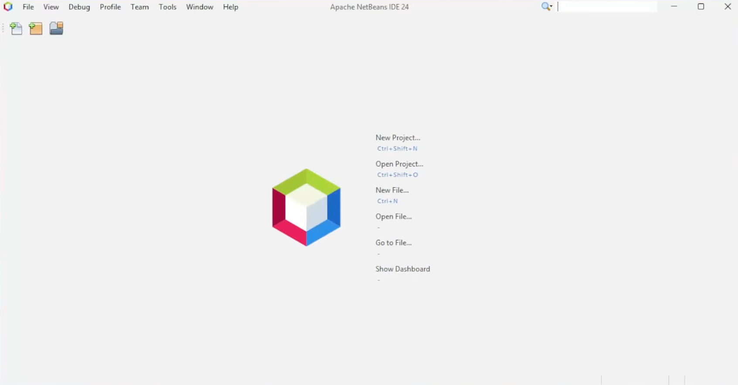

Figura 4. Aplicación Apache NetBeans 31

INSTALACIÓN Y CONFIGURACIÓN DE ANDROID STUDIO
El cliente móvil se desarrolló en Android Studio como una aplicación nativa en Java. Para abrirlo, seleccione la carpeta del proyecto Android y espere a que finalice la sincronización de Gradle y Android SDK.
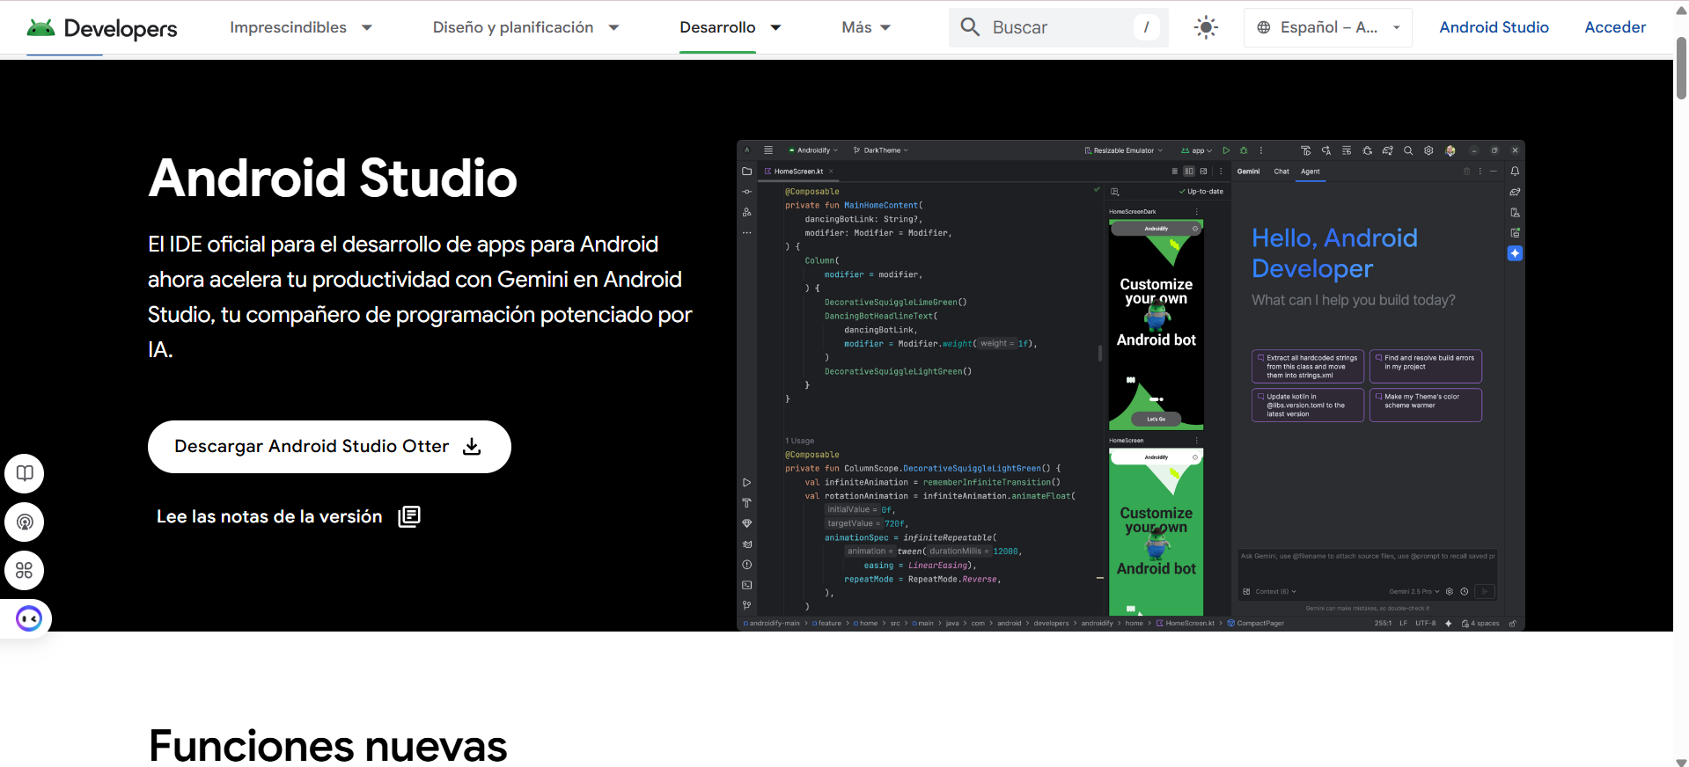

Figura 5. Página oficial de descarga de Android Studio
Al finalizar la descarga se obtendrá el instalador ejecutable.
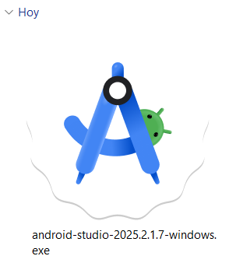

Figura 6. Ejecutable Android Studio
Al ejecutar el instalador se mostrará la siguiente pantalla:
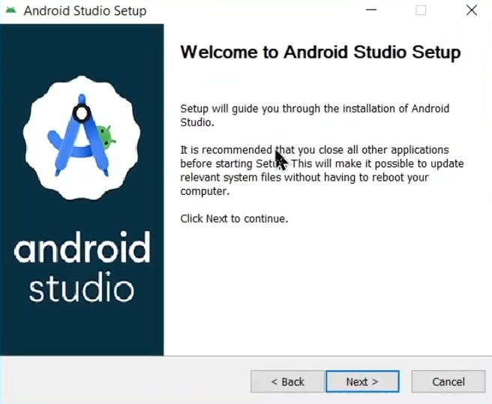

Figura 7. Pantalla inicial de instalación de Android Studio
Durante la instalación se selecciona los componentes a instalar, ubicación y carpeta de inicio. Al finalizar la instalación se iniciará la configuración en donde se selecciona el Setup Standard se aceptan términos y condiciones y se inicia la descarga de componentes.
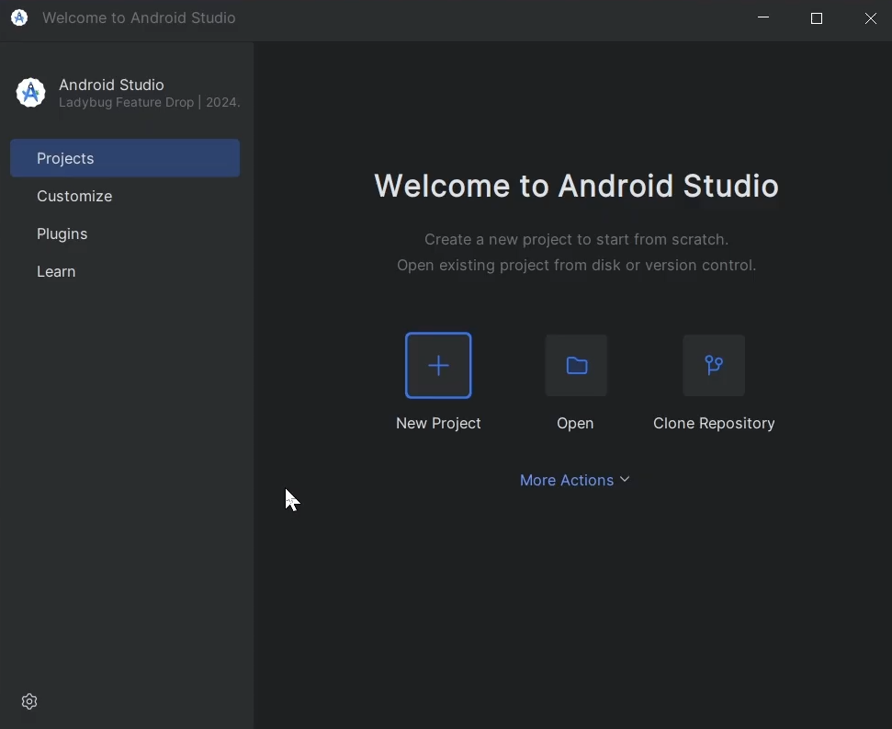

Figura 8. Aplicación Android Studio

ESTRUCTURA DEL PROYECTO
El repositorio agrupa los diagramas del sistema, el servidor REST y cuatro clientes: consola, escritorio, web y móvil Android. Abra cada carpeta de proyecto en la herramienta correspondiente.
La estructura separa el servidor REST de los clientes de consola, escritorio, web y móvil. También conserva carpetas de UML y referencias de base de datos; la versión documentada no utiliza persistencia ni requiere una base de datos.
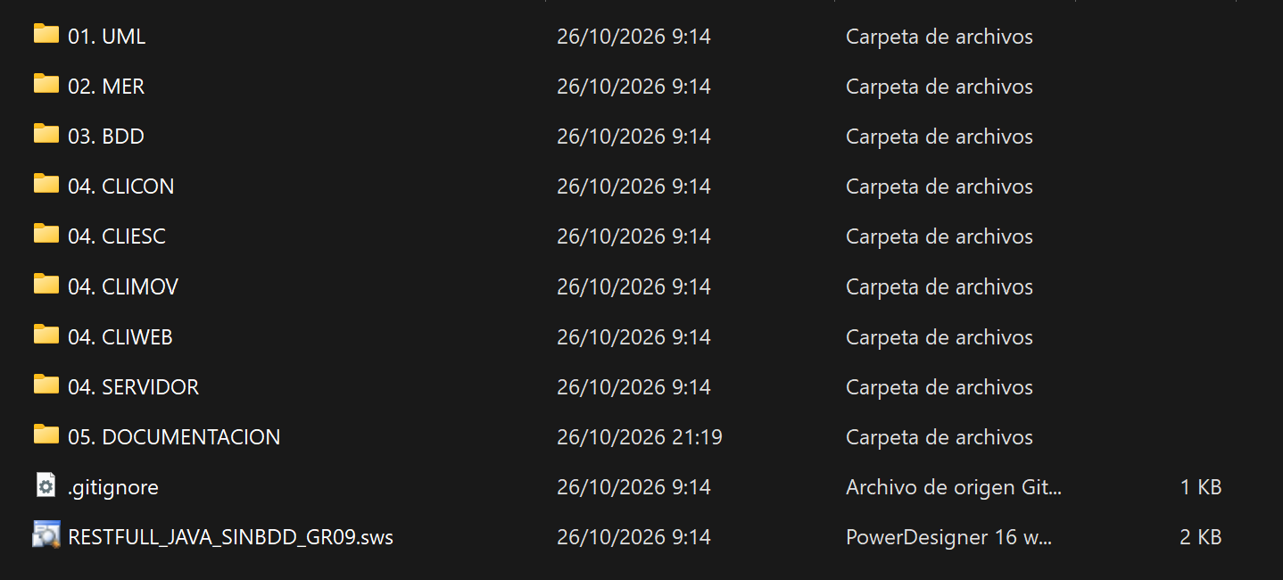

Figura 9. Carpetas principales del repositorio REST y proyectos del servidor y clientes
Esta organización permite ubicar cada proyecto Java y abrirlo de forma independiente sin mezclar el servidor con los clientes.

APLICACIONES SERVIDOR

CREACIÓN DEL PROYECTO SERVIDOR
El servidor se encuentra en 04. SERVIDOR/WS_CON_UNI_JAVA_REST. Es una aplicación web Java 21 con Maven y empaquetado WAR. JakartaRestConfiguration establece la raíz /api y los recursos JAX-RS publican las rutas de autenticación, catálogo y conversión. El WAR se despliega en Payara compatible con Jakarta EE 11.
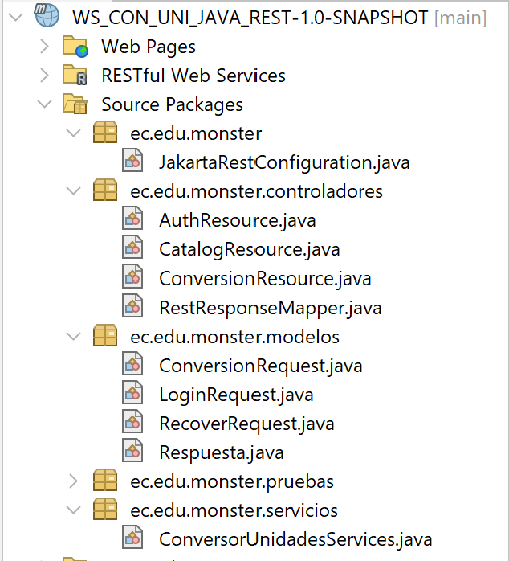

Figura 10. Proyecto Maven WS_CON_UNI_JAVA_REST abierto en NetBeans
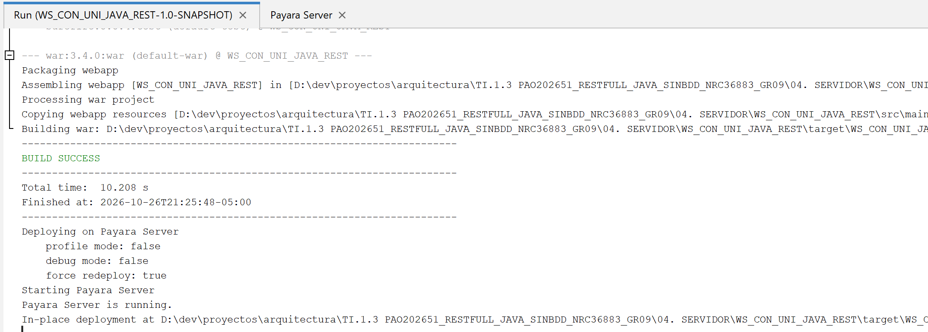

Figura 11. Despliegue del WAR REST en Payara

CODIFICACIÓN DEL PROYECTO SERVIDOR

CREACIÓN DE PAQUETES
El servidor separa los recursos REST en ec.edu.monster.controladores, los modelos JSON en ec.edu.monster.modelos, la lógica en ec.edu.monster.servicios y las verificaciones en ec.edu.monster.pruebas. JakartaRestConfiguration registra la aplicación en la ruta /api.

CREACIÓN DE RECURSOS REST
AuthResource, CatalogResource y ConversionResource declaran las rutas JAX-RS con Path, GET y POST. Cada recurso valida o extrae los datos HTTP y delega la operación en ConversorUnidadesServices; RestResponseMapper convierte la respuesta de negocio en JSON y en el código HTTP correspondiente.
La raíz del API es /api y publica cinco operaciones: POST /auth/login, POST /auth/recover, GET /catalog/categories, GET /catalog/categories/{categoria}/units y POST /conversions. Las rutas protegidas reciben Authorization: Bearer <token>. El servidor consume y devuelve application/json; no publica un WSDL.

Tabla 1. Recursos REST y rutas HTTP del API
public class AuthResource {
@Inject
private ConversorUnidadesServices servicio;
@POST
@Path("login")
public Response autenticar(LoginRequest solicitud) {
return RestResponseMapper.respuesta(servicio.autenticar(
solicitud == null ? null : solicitud.getUsuario(),
solicitud == null ? null : solicitud.getClave()));
}
@POST
@Path("recover")
public Response recuperarClave(RecoverRequest solicitud) {
return RestResponseMapper.respuesta(servicio.recuperarClave(
solicitud == null ? null : solicitud.getUsuario(),
solicitud == null ? null : solicitud.getNuevaClave()));
}
}

Tabla 2. Modelo Respuesta serializable como JSON
public class Respuesta {
private String estado;
private String codigo;
private String mensaje;
private String token;
private String expiraEn;
private Double resultado;
private String categoria;
private String unidadOrigen;
private String unidadDestino;
private List<String> categorias = new ArrayList<>();
private List<String> unidades = new ArrayList<>();
public Respuesta() {
}
public String getEstado() { return estado; }
public void setEstado(String estado) { this.estado = estado; }
public String getCodigo() { return codigo; }
public void setCodigo(String codigo) { this.codigo = codigo; }
public String getMensaje() { return mensaje; }
public void setMensaje(String mensaje) { this.mensaje = mensaje; }
public String getToken() { return token; }
// ...

Tabla 3. Sesiones en memoria y token Bearer
public synchronized Respuesta autenticar(String usuario, String clave) {
if (!this.usuario.equals(usuario) || clave == null || !MessageDigest.isEqual(
this.clave.getBytes(StandardCharsets.UTF_8), clave.getBytes(StandardCharsets.UTF_8)))
return Respuesta.error("AUTH-001", "Credenciales invalidas");
Instant ahora = reloj.instant();
// Retener tokens vencidos un dia para distinguir expiracion de token desconocido.
sesiones.entrySet().removeIf(e -> e.getValue().isBefore(ahora.minus(Duration.ofDays(1))));
Instant vencimiento = ahora.plus(duracion);
String token = UUID.randomUUID().toString();
sesiones.put(token, vencimiento);
Respuesta r = Respuesta.exito("Sesion iniciada");
r.setToken(token);
r.setExpiraEn(vencimiento.toString());
return r;
}

Tabla 4. Catálogo y validación de conversiones REST
public Respuesta convertir(String token, String categoria, String unidadOrigen, String unidadDestino, Double valor) {
Respuesta error = validarToken(token);
if (error != null) return error;
String c = normalizar(categoria), origen = normalizar(unidadOrigen), destino = normalizar(unidadDestino);
if (valor == null || !Double.isFinite(valor) || !catalogo.containsKey(c) || origen.isEmpty() || destino.isEmpty())
return Respuesta.error("DATA-001", "Indique categoria, unidades y un valor numerico finito");
if (!List.of("LONGITUD", "MASA", "TEMPERATURA").contains(c))
return Respuesta.error("DATA-001", "La conversion solo esta habilitada para longitud, masa y temperatura");
for (String u : List.of(origen, destino)) {
if (!catalogo.get(c).contains(u)) {
boolean otraMagnitud = catalogo.values().stream().anyMatch(unidades -> unidades.contains(u));
return Respuesta.error(otraMagnitud ? "DATA-001" : "UNIT-001",
otraMagnitud ? "Las unidades pertenecen a magnitudes incompatibles" : "Unidad no soportada: " + u);
}
}
double resultado;
if ("TEMPERATURA".equals(c)) {
if (valor <= ceroAbsoluto(origen))
return Respuesta.error("DATA-001", "Temperatura igual o inferior al cero absoluto");
// Validar en la escala original evita rechazar el limite por redondeo.
double celsius = aCelsius(origen, valor);
resultado = origen.equals(destino) ? valor : desdeCelsius(destino, celsius);
} else {
if (valor < 0)
// ...

LÓGICA DEL SERVIDOR
ConversorUnidadesServices mantiene en memoria las credenciales, los tokens de sesión, el catálogo y las reglas de conversión. La sesión dura 15 minutos por defecto y se configura con propiedades JVM conversor.usuario, conversor.clave y conversor.sesion.minutos. Recuperar la clave invalida las sesiones; reiniciar o redesplegar restaura la configuración inicial.
Autenticación y sesión: autenticar compara las credenciales, genera un UUID y devuelve su vencimiento UTC. Las rutas protegidas validan el token Bearer; AUTH-002 representa un token ausente o desconocido y AUTH-003 una sesión expirada.
Catálogo y conversiones: se exponen LONGITUD, MASA, VOLUMEN, TIEMPO, TEMPERATURA y AREA. El catálogo contiene unidades para las seis categorías, pero las conversiones están habilitadas solo para longitud, masa y temperatura. El servidor valida unidades, datos finitos, magnitudes compatibles, valores negativos y el cero absoluto.

Tabla 5. Autenticación y creación de sesión
public class AuthResource {
@Inject
private ConversorUnidadesServices servicio;
@POST
@Path("login")
public Response autenticar(LoginRequest solicitud) {
return RestResponseMapper.respuesta(servicio.autenticar(
solicitud == null ? null : solicitud.getUsuario(),
solicitud == null ? null : solicitud.getClave()));
}
@POST
@Path("recover")
public Response recuperarClave(RecoverRequest solicitud) {
return RestResponseMapper.respuesta(servicio.recuperarClave(
solicitud == null ? null : solicitud.getUsuario(),
solicitud == null ? null : solicitud.getNuevaClave()));
}
}

public final class RespuestaRest {
private int estadoHttp;
private String estado;
private String codigo;
private String mensaje;
private String token;
private String expiraEn;
private Double resultado;
private String categoria;
private String unidadOrigen;
private String unidadDestino;
private List<String> categorias = new ArrayList<>();
private List<String> unidades = new ArrayList<>();
public RespuestaRest() {
}
public int getEstadoHttp() { return estadoHttp; }
public void setEstadoHttp(int estadoHttp) { this.estadoHttp = estadoHttp; }
public String getEstado() { return estado; }
public void setEstado(String estado) { this.estado = estado; }
public String getCodigo() { return codigo; }
public void setCodigo(String codigo) { this.codigo = codigo; }
public String getMensaje() { return mensaje; }
// ...
public class Respuesta {
private String estado;
private String codigo;
private String mensaje;
private String token;
private String expiraEn;
private Double resultado;
private String categoria;
private String unidadOrigen;
private String unidadDestino;
private List<String> categorias = new ArrayList<>();
private List<String> unidades = new ArrayList<>();
public Respuesta() {
}
public String getEstado() { return estado; }
public void setEstado(String estado) { this.estado = estado; }
public String getCodigo() { return codigo; }
public void setCodigo(String codigo) { this.codigo = codigo; }
public String getMensaje() { return mensaje; }
public void setMensaje(String mensaje) { this.mensaje = mensaje; }
public String getToken() { return token; }
// ...

Tabla 7. Validaciones de conversión en el servidor
public synchronized Respuesta autenticar(String usuario, String clave) {
if (!this.usuario.equals(usuario) || clave == null || !MessageDigest.isEqual(
this.clave.getBytes(StandardCharsets.UTF_8), clave.getBytes(StandardCharsets.UTF_8)))
return Respuesta.error("AUTH-001", "Credenciales invalidas");
Instant ahora = reloj.instant();
// Retener tokens vencidos un dia para distinguir expiracion de token desconocido.
sesiones.entrySet().removeIf(e -> e.getValue().isBefore(ahora.minus(Duration.ofDays(1))));
Instant vencimiento = ahora.plus(duracion);
String token = UUID.randomUUID().toString();
sesiones.put(token, vencimiento);
Respuesta r = Respuesta.exito("Sesion iniciada");
r.setToken(token);
r.setExpiraEn(vencimiento.toString());
return r;
}
private RespuestaRest get(String ruta, String token) throws IOException {
HttpRequest.Builder builder = HttpRequest.newBuilder(endpoint(ruta))
.timeout(TIEMPO_RESPUESTA)
.header("Accept", "application/json");
agregarToken(builder, token);
return enviar(builder.GET().build());
}
private RespuestaRest post(String ruta, Object body, String token) throws IOException {
HttpRequest.Builder builder = HttpRequest.newBuilder(endpoint(ruta))
.timeout(TIEMPO_RESPUESTA)
.header("Accept", "application/json")
.header("Content-Type", "application/json; charset=UTF-8")
.POST(HttpRequest.BodyPublishers.ofString(GSON.toJson(body), StandardCharsets.UTF_8));
agregarToken(builder, token);
return enviar(builder.build());
}
private RespuestaRest enviar(HttpRequest request) throws IOException {
final HttpResponse<String> response;
try {
response = http.send(request, HttpResponse.BodyHandlers.ofString(StandardCharsets.UTF_8));
} catch (InterruptedException e) {
Thread.currentThread().interrupt();
throw new IOException("La solicitud al servidor fue interrumpida.", e);
} catch (IOException e) {
throw new IOException("No se pudo comunicar con el servidor REST: " + e.getMessage(), e);
}
String body = response.body();
if (body == null || body.isBlank()) {
// ...

PRUEBAS DE LOS SERVICIOS
El API se publica bajo el contexto del WAR y la raíz JAX-RS /api. En Payara local, la URL base predeterminada es http://localhost:8080/WS_CON_UNI_JAVA_REST/api. Los recursos no generan WSDL: las rutas HTTP, los verbos, los encabezados Bearer y los cuerpos JSON forman el contrato del servicio.
El contrato HTTP tiene cinco operaciones. POST auth/login valida usuario y clave y devuelve token y vencimiento; POST auth/recover actualiza la clave; GET catalog/categories y GET catalog/categories/{categoria}/units consultan el catálogo con token; POST conversions devuelve el resultado numérico y las unidades utilizadas.
- Autenticación: las credenciales iniciales son Monster / Monster9. El usuario, la clave y la duración de sesión se configuran en el servidor con las propiedades JVM conversor.usuario, conversor.clave y conversor.sesion.minutos.
- Catálogo de longitud: KILOMETRO, METRO, CENTIMETRO, MILIMETRO, MILLA y PIE.
- Catálogo de masa: KILOGRAMO, GRAMO, MILIGRAMO y LIBRA.
- El catálogo también incluye VOLUMEN (MILILITRO, LITRO, METRO_CUBICO, GALON_US), TIEMPO (SEGUNDO, MINUTO, HORA, DIA) y AREA (METRO_CUADRADO, KILOMETRO_CUADRADO, HECTAREA, ACRE). La conversión está habilitada para longitud, masa y temperatura; esta última valida el cero absoluto.
El servidor incluye pruebas unitarias de autenticación, sesiones, catálogo, reglas de conversión y validaciones, además de PruebaIntegracionREST para probar las respuestas HTTP, los códigos de estado, el JSON y la invalidación de sesiones. El script ejecutar-pruebas.ps1 ejecuta las pruebas locales y, si Payara está disponible, la integración HTTP.
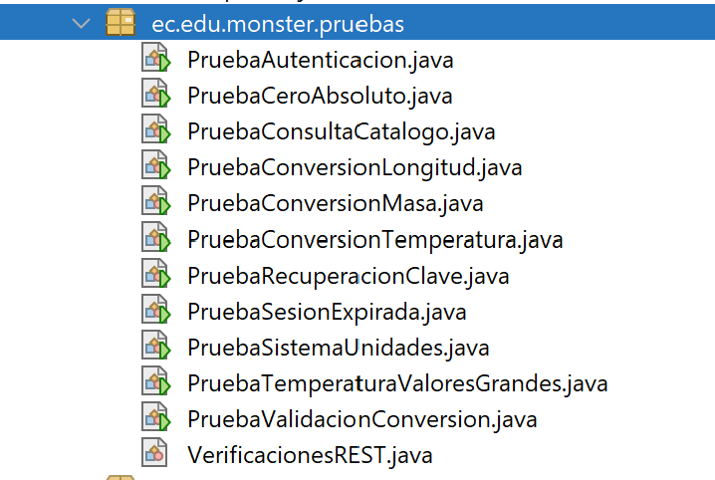

Figura 14. Rutas del API REST y ejemplo de solicitud y respuesta JSON

CODIFICACIÓN DE LOS CLIENTES

CLIENTE CONSOLA

CREACIÓN DEL PROYECTO
El cliente de consola es un proyecto Maven Java 21. Abra 04. CLICON/CLI_CON_UNI_JAVA_REST en NetBeans y ejecute el script construir.ps1 o Maven para generar el JAR y copiar Gson a target/lib. La aplicación usa el API REST desplegado en Payara.
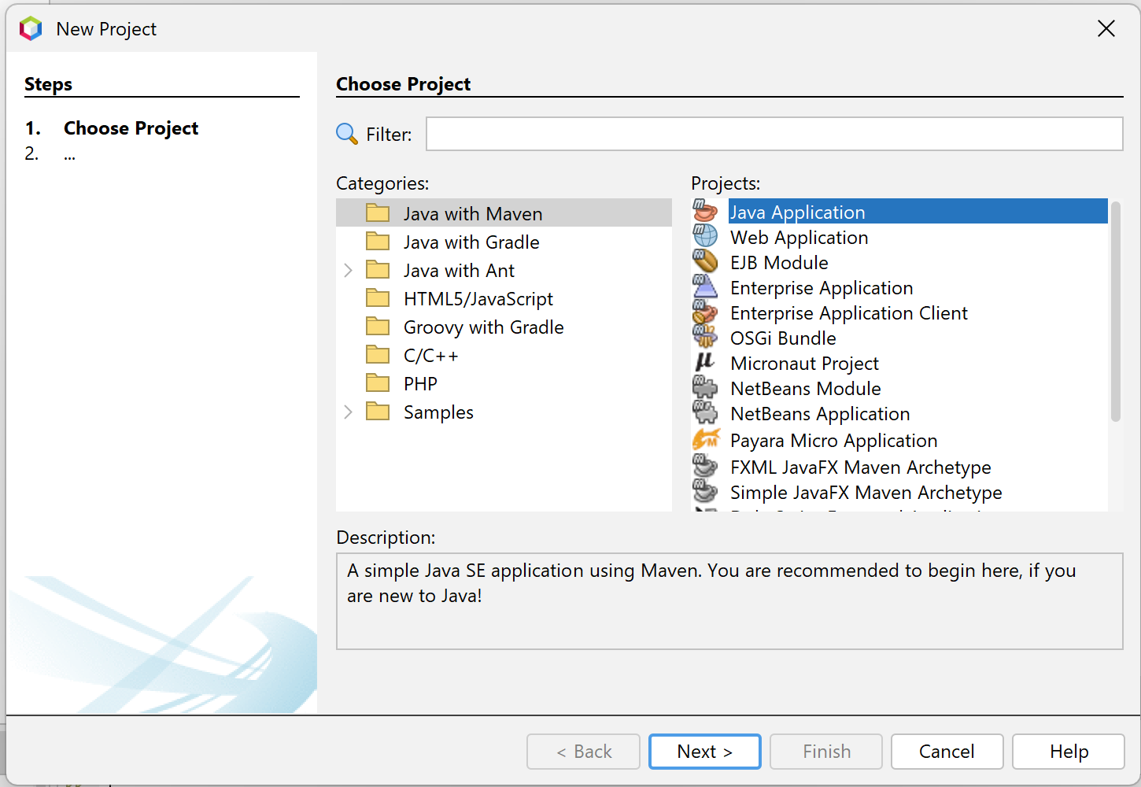

Figura 15. Proyecto Maven CLI_CON_UNI_JAVA_REST abierto en NetBeans
Abra el proyecto Maven existente en NetBeans, revise el endpoint de la API y ejecute Clean and Build o el script construir.ps1. El JAR se ejecuta con sus bibliotecas de target/lib; no se generan proxies desde un WSDL.

ESTRUCTURA DEL PROYECTO
La aplicación separa la vista textual en VistaConsola, el flujo de navegación en ControladorConsola, las llamadas HTTP/JSON en ClienteRest y los datos normalizados en RespuestaRest y los modelos de solicitud.
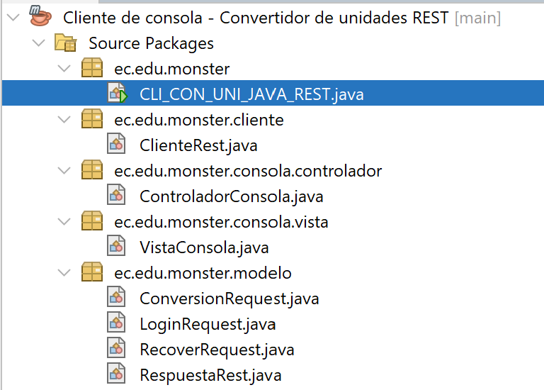

Figura 16. Paquetes del cliente de consola REST

CODIFICACIÓN DEL PROYECTO CLIENTE CONSOLA

CREACIÓN DE MODELOS Y VISTAS
RespuestaRest normaliza los campos JSON (estado, código, mensaje, token, vencimiento, resultado y listas del catálogo) para que la vista de consola no dependa del formato de transporte.
VistaConsola presenta el inicio y cierre local de sesión, la consulta del catálogo, la conversión y la recuperación de clave. También recoge la categoría, las unidades y el valor ingresado.

Tabla 8. Modelo RespuestaRest - Cliente consola
public Respuesta convertir(String token, String categoria, String unidadOrigen, String unidadDestino, Double valor) {
Respuesta error = validarToken(token);
if (error != null) return error;
String c = normalizar(categoria), origen = normalizar(unidadOrigen), destino = normalizar(unidadDestino);
if (valor == null || !Double.isFinite(valor) || !catalogo.containsKey(c) || origen.isEmpty() || destino.isEmpty())
return Respuesta.error("DATA-001", "Indique categoria, unidades y un valor numerico finito");
if (!List.of("LONGITUD", "MASA", "TEMPERATURA").contains(c))
return Respuesta.error("DATA-001", "La conversion solo esta habilitada para longitud, masa y temperatura");
for (String u : List.of(origen, destino)) {
if (!catalogo.get(c).contains(u)) {
boolean otraMagnitud = catalogo.values().stream().anyMatch(unidades -> unidades.contains(u));
return Respuesta.error(otraMagnitud ? "DATA-001" : "UNIT-001",
otraMagnitud ? "Las unidades pertenecen a magnitudes incompatibles" : "Unidad no soportada: " + u);
}
}
double resultado;
if ("TEMPERATURA".equals(c)) {
if (valor <= ceroAbsoluto(origen))
return Respuesta.error("DATA-001", "Temperatura igual o inferior al cero absoluto");
// Validar en la escala original evita rechazar el limite por redondeo.
double celsius = aCelsius(origen, valor);
resultado = origen.equals(destino) ? valor : desdeCelsius(destino, celsius);
} else {
if (valor < 0)
// ...

public final class RespuestaRest {
private int estadoHttp;
private String estado;
private String codigo;
private String mensaje;
private String token;
private String expiraEn;
private Double resultado;
private String categoria;
private String unidadOrigen;
private String unidadDestino;
private List<String> categorias = new ArrayList<>();
private List<String> unidades = new ArrayList<>();
public RespuestaRest() {
}
public int getEstadoHttp() { return estadoHttp; }
public void setEstadoHttp(int estadoHttp) { this.estadoHttp = estadoHttp; }
public String getEstado() { return estado; }
public void setEstado(String estado) { this.estado = estado; }
public String getCodigo() { return codigo; }
public void setCodigo(String codigo) { this.codigo = codigo; }
public String getMensaje() { return mensaje; }
// ...

Tabla 10. Presentación de VistaConsola - Cliente consola
public void mostrarMenuPrincipal(boolean sesionIniciada) {
imprimirSeccion("MENÚ PRINCIPAL");
salida.println("Sesión: " + (sesionIniciada ? "iniciada" : "no iniciada"));
salida.println();
salida.println("Acciones:");
salida.println(" 1. Iniciar sesión");
salida.println(" 2. Consultar catálogo");
salida.println(" 3. Convertir unidades");
salida.println(" 4. Cerrar sesión local");
salida.println(" 5. Recuperar contraseña");
salida.println(" 0. Salir");
salida.println(SEPARADOR);
}

String endpoint = args.length > 0 ? args[0] : System.getProperty(
"conversor.endpoint",
"http://localhost:8080/WS_CON_UNI_JAVA_REST/api");
ClienteRest cliente = new ClienteRest(endpoint);
CONSUMO DEL API REST
ClienteRest usa Java HttpClient y Gson para serializar cuerpos JSON y procesar las respuestas del servidor. Las llamadas GET y POST envían Accept y Content-Type application/json; las operaciones protegidas incluyen Authorization: Bearer <token>.
Código 1. Adaptador ClienteRest HTTP/JSON del cliente de consola.
private RespuestaRest get(String ruta, String token) throws IOException {
HttpRequest.Builder builder = HttpRequest.newBuilder(endpoint(ruta))
.timeout(TIEMPO_RESPUESTA)
.header("Accept", "application/json");
agregarToken(builder, token);
return enviar(builder.GET().build());
}
private RespuestaRest post(String ruta, Object body, String token) throws IOException {
HttpRequest.Builder builder = HttpRequest.newBuilder(endpoint(ruta))
.timeout(TIEMPO_RESPUESTA)
.header("Accept", "application/json")
.header("Content-Type", "application/json; charset=UTF-8")
.POST(HttpRequest.BodyPublishers.ofString(GSON.toJson(body), StandardCharsets.UTF_8));
agregarToken(builder, token);
return enviar(builder.build());
}
private RespuestaRest enviar(HttpRequest request) throws IOException {
final HttpResponse<String> response;
try {
response = http.send(request, HttpResponse.BodyHandlers.ofString(StandardCharsets.UTF_8));
} catch (InterruptedException e) {
Thread.currentThread().interrupt();
throw new IOException("La solicitud al servidor fue interrumpida.", e);
} catch (IOException e) {
throw new IOException("No se pudo comunicar con el servidor REST: " + e.getMessage(), e);
}
String body = response.body();
if (body == null || body.isBlank()) {
// ...

private RespuestaRest get(String ruta, String token) throws IOException {
HttpRequest.Builder builder = HttpRequest.newBuilder(endpoint(ruta))
.timeout(TIEMPO_RESPUESTA)
.header("Accept", "application/json");
agregarToken(builder, token);
return enviar(builder.GET().build());
}
private RespuestaRest post(String ruta, Object body, String token) throws IOException {
HttpRequest.Builder builder = HttpRequest.newBuilder(endpoint(ruta))
.timeout(TIEMPO_RESPUESTA)
.header("Accept", "application/json")
.header("Content-Type", "application/json; charset=UTF-8")
.POST(HttpRequest.BodyPublishers.ofString(GSON.toJson(body), StandardCharsets.UTF_8));
agregarToken(builder, token);
return enviar(builder.build());
}
private RespuestaRest enviar(HttpRequest request) throws IOException {
final HttpResponse<String> response;
try {
response = http.send(request, HttpResponse.BodyHandlers.ofString(StandardCharsets.UTF_8));
} catch (InterruptedException e) {
Thread.currentThread().interrupt();
throw new IOException("La solicitud al servidor fue interrumpida.", e);
} catch (IOException e) {
throw new IOException("No se pudo comunicar con el servidor REST: " + e.getMessage(), e);
}
String body = response.body();
if (body == null || body.isBlank()) {
// ...

Tabla 11. Clase ControladorConsola - Cliente consola
public void ejecutar() {
vista.mostrarBienvenida();
try {
while (true) {
vista.mostrarMenuPrincipal(token != null);
String opcion = vista.leer("Opción: ");
boolean esperar = true;
try {
switch (opcion) {
case "1" -> iniciarSesion();
case "2" -> { if (haySesion()) esperar = consultarCatalogo(); }
case "3" -> { if (haySesion()) esperar = convertir(); }
case "4" -> {
token = null;
vista.mostrarMensaje("Sesión local cerrada. Inicie sesión con la opción 1 para continuar.");
}
case "5" -> recuperarClave();
case "0" -> {
vista.mostrarMensaje("Hasta luego.");
return;
}
// ...

private void convertir(ActionEvent evento) {
OpcionCatalogo categoria = vista.categoriaSeleccionada();
OpcionCatalogo origen = vista.origenSeleccionado();
OpcionCatalogo destino = vista.destinoSeleccionado();
if (categoria == null || origen == null || destino == null) {
vista.mostrarAviso("Selecciona la categoría y las unidades de origen y destino.",
"Faltan datos", JOptionPane.WARNING_MESSAGE);
return;
}
final double valor;
try { valor = parsearValor(vista.valorIngresado()); }
catch (IllegalArgumentException ex) {
vista.mostrarAviso(ex.getMessage(), "Valor inválido", JOptionPane.WARNING_MESSAGE);
return;
}
vista.setOcupado(true);
vista.mostrarEstado("Convirtiendo en el servidor…");
new SwingWorker<RespuestaRest, Void>() {
@Override protected RespuestaRest doInBackground() throws IOException {
return cliente.convertir(sesion.token(), categoria.id(), origen.id(), destino.id(), valor);
}
@Override protected void done() {
vista.setOcupado(false);
try {
// ...
CLASE PRINCIPAL (EJECUCIÓN)
CLI_CON_UNI_JAVA_REST es el punto de entrada. Lee la URL base desde los argumentos o la propiedad conversor.endpoint, construye ClienteRest, VistaConsola y ControladorConsola y comienza el ciclo del menú.
Código 2. Configuración de la URL base y arranque del cliente de consola.
public static void main(String[] args) {
String url = args.length > 0 ? args[0]
: System.getProperty("conversor.endpoint", ENDPOINT_PREDETERMINADO);
try {
var cliente = new ClienteRest(URI.create(url));
var salida = new PrintWriter(System.out, true);
salida.println("Servicio REST: " + url);
boolean interactiva = Boolean.parseBoolean(System.getProperty("conversor.interactivo",
Boolean.toString(System.console() != null)));
var vista = new VistaConsola(
new BufferedReader(new InputStreamReader(System.in)), salida, interactiva);
new ControladorConsola(cliente, vista).ejecutar();
} catch (IllegalArgumentException e) {
System.err.println("URL inválida: " + e.getMessage());
System.err.println("Uso: java -jar CLI_CON_UNI_JAVA_REST.jar URL_BASE_DEL_API");
}
}

public static void main(String[] args) {
String url = args.length > 0 ? args[0]
: System.getProperty("conversor.endpoint", ENDPOINT_PREDETERMINADO);
try {
var cliente = new ClienteRest(URI.create(url));
var salida = new PrintWriter(System.out, true);
salida.println("Servicio REST: " + url);
boolean interactiva = Boolean.parseBoolean(System.getProperty("conversor.interactivo",
Boolean.toString(System.console() != null)));
var vista = new VistaConsola(
new BufferedReader(new InputStreamReader(System.in)), salida, interactiva);
new ControladorConsola(cliente, vista).ejecutar();
} catch (IllegalArgumentException e) {
System.err.println("URL inválida: " + e.getMessage());
System.err.println("Uso: java -jar CLI_CON_UNI_JAVA_REST.jar URL_BASE_DEL_API");
}
}

String endpoint = args.length > 0 ? args[0] : System.getProperty(
"conversor.endpoint",
"http://localhost:8080/WS_CON_UNI_JAVA_REST/api");
ClienteRest cliente = new ClienteRest(endpoint);

protected void doPost(HttpServletRequest request, HttpServletResponse response)
throws ServletException, IOException {
String usuario = request.getParameter("usuario");
String clave = request.getParameter("clave");
if (usuario == null || usuario.isBlank() || clave == null || clave.isBlank()) {
request.setAttribute("error", "Ingresa usuario y clave.");
doGet(request, response);
return;
}
try {
RespuestaRest resultado = api().autenticar(usuario.trim(), clave);
if (resultado.esExito() && resultado.getToken() != null && !resultado.getToken().isBlank()) {
request.changeSessionId();
request.getSession().setAttribute("token", resultado.getToken());
request.getSession().setAttribute("expiraEn", resultado.getExpiraEn());
response.sendRedirect(request.getContextPath() + "/conversor");
return;
}
request.setAttribute("error", resultado.mensajeSeguro());
} catch (IOException | IllegalArgumentException e) {
request.setAttribute("error", e.getMessage());
}
doGet(request, response);
}

EJECUCIÓN DEL CLIENTE DE CONSOLA
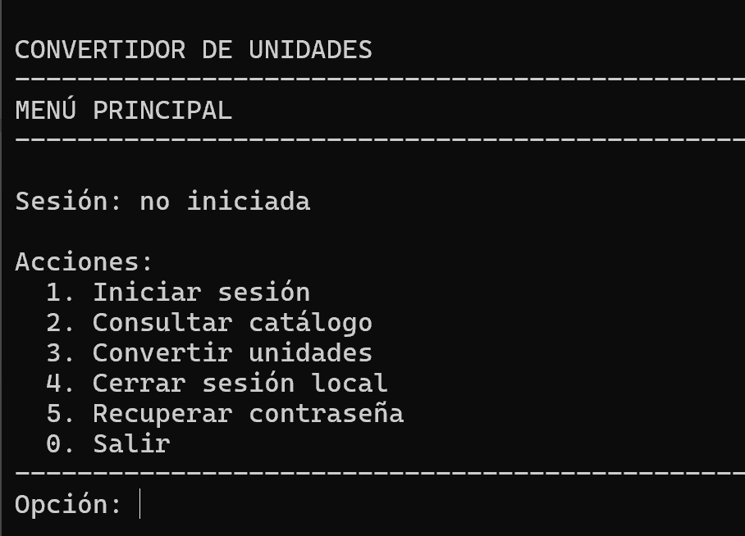

Figura 18. Inicio de sesión y opciones del menú de consola.
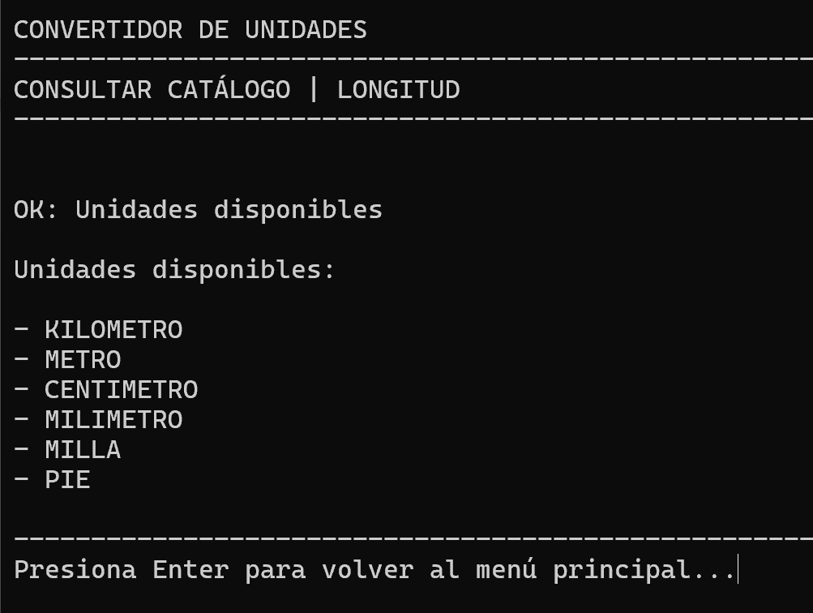

Figura 19. Consulta del catálogo o conversión de longitud en consola.
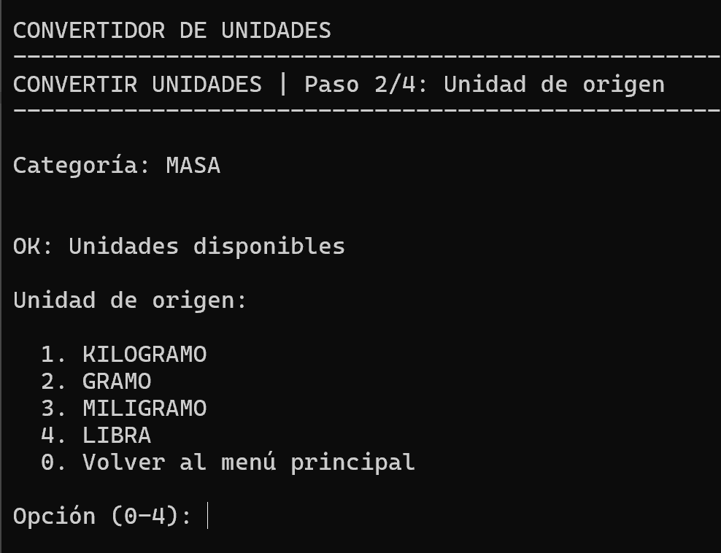
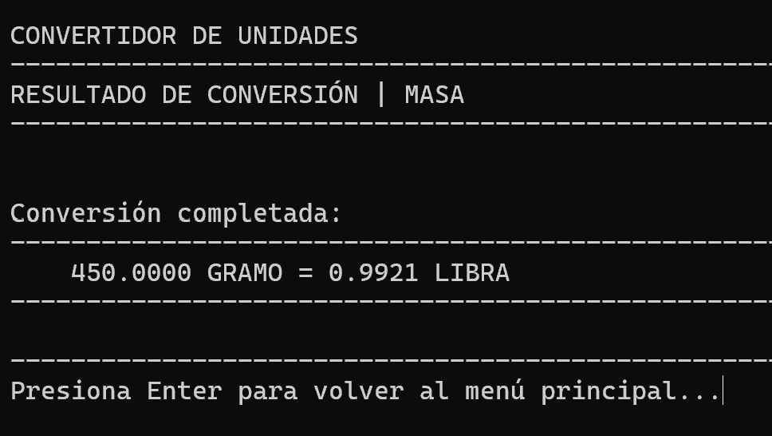

Figura 20. Conversión de masa en consola.

CLIENTE DE ESCRITORIO

CREACIÓN DEL PROYECTO
El cliente de escritorio se implementó con Java 21 y Swing. Abra 04. CLIESC/CLI_ESC_CON_UNI_JAVA_REST en NetBeans y ejecute ec.edu.monster.ClienteEscritorio. El adaptador ClienteRest envía solicitudes HTTP/JSON al API REST.

ESTRUCTURA DEL PROYECTO
La interfaz Swing se organiza en los paquetes vista, controlador, modelo y servicio. Las ventanas capturan los datos, los controladores coordinan las acciones, los modelos conservan la sesión y las opciones, y ClienteRest encapsula el acceso HTTP/JSON.
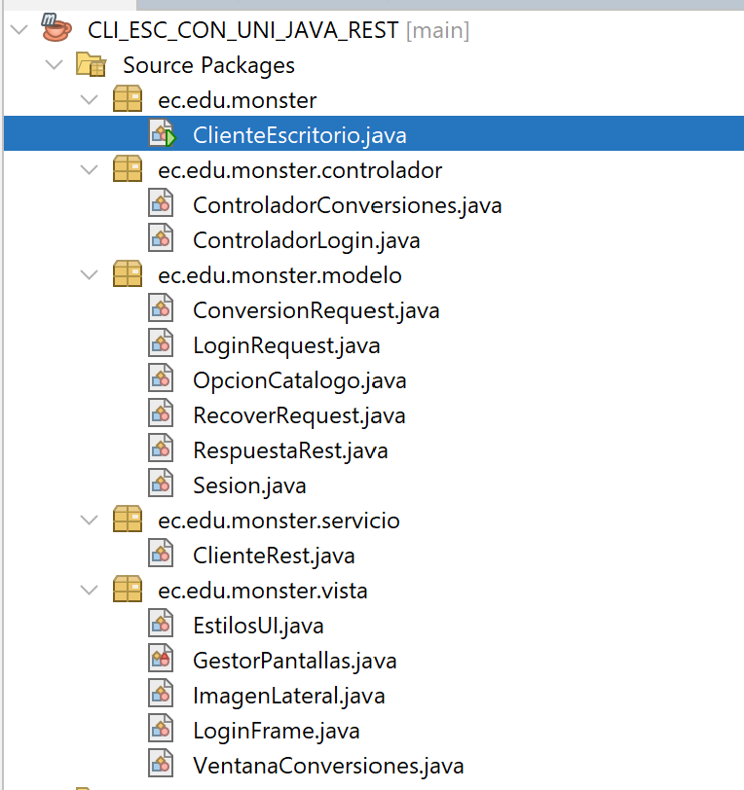

Figura 21. Paquetes del cliente Java Swing: vista, controlador, modelo y servicio REST

CODIFICACIÓN DEL PROYECTO CLIENTE ESCRITORIO

CREACIÓN DE MODELOS
El modelo incluye Sesion, OpcionCatalogo, LoginRequest, ConversionRequest, RecoverRequest y RespuestaRest. Estas clases guardan temporalmente el token, los datos enviados en JSON y la respuesta normalizada; no representan registros de base de datos.
CREACIÓN DE CONTROLADOR
ClienteRest consume el API con Java HttpClient y Gson. ControladorLogin y ControladorConversiones gestionan el acceso, la recuperación de clave, la consulta del catálogo y las conversiones. Las tareas de red usan SwingWorker para mantener receptiva la interfaz.

Tabla 13. Clase ControladorConversiones - Cliente escritorio
private void convertir(ActionEvent evento) {
OpcionCatalogo categoria = vista.categoriaSeleccionada();
OpcionCatalogo origen = vista.origenSeleccionado();
OpcionCatalogo destino = vista.destinoSeleccionado();
if (categoria == null || origen == null || destino == null) {
vista.mostrarAviso("Selecciona la categoría y las unidades de origen y destino.",
"Faltan datos", JOptionPane.WARNING_MESSAGE);
return;
}
final double valor;
try { valor = parsearValor(vista.valorIngresado()); }
catch (IllegalArgumentException ex) {
vista.mostrarAviso(ex.getMessage(), "Valor inválido", JOptionPane.WARNING_MESSAGE);
return;
}
vista.setOcupado(true);
vista.mostrarEstado("Convirtiendo en el servidor…");
new SwingWorker<RespuestaRest, Void>() {
@Override protected RespuestaRest doInBackground() throws IOException {
return cliente.convertir(sesion.token(), categoria.id(), origen.id(), destino.id(), valor);
}
@Override protected void done() {
vista.setOcupado(false);
try {
// ...
Las vistas se implementan con formularios Swing. Las ventanas presentan los componentes visuales, reciben las entradas del usuario y muestran las respuestas; la lógica de navegación queda en los controladores y las llamadas REST en ClienteRest.
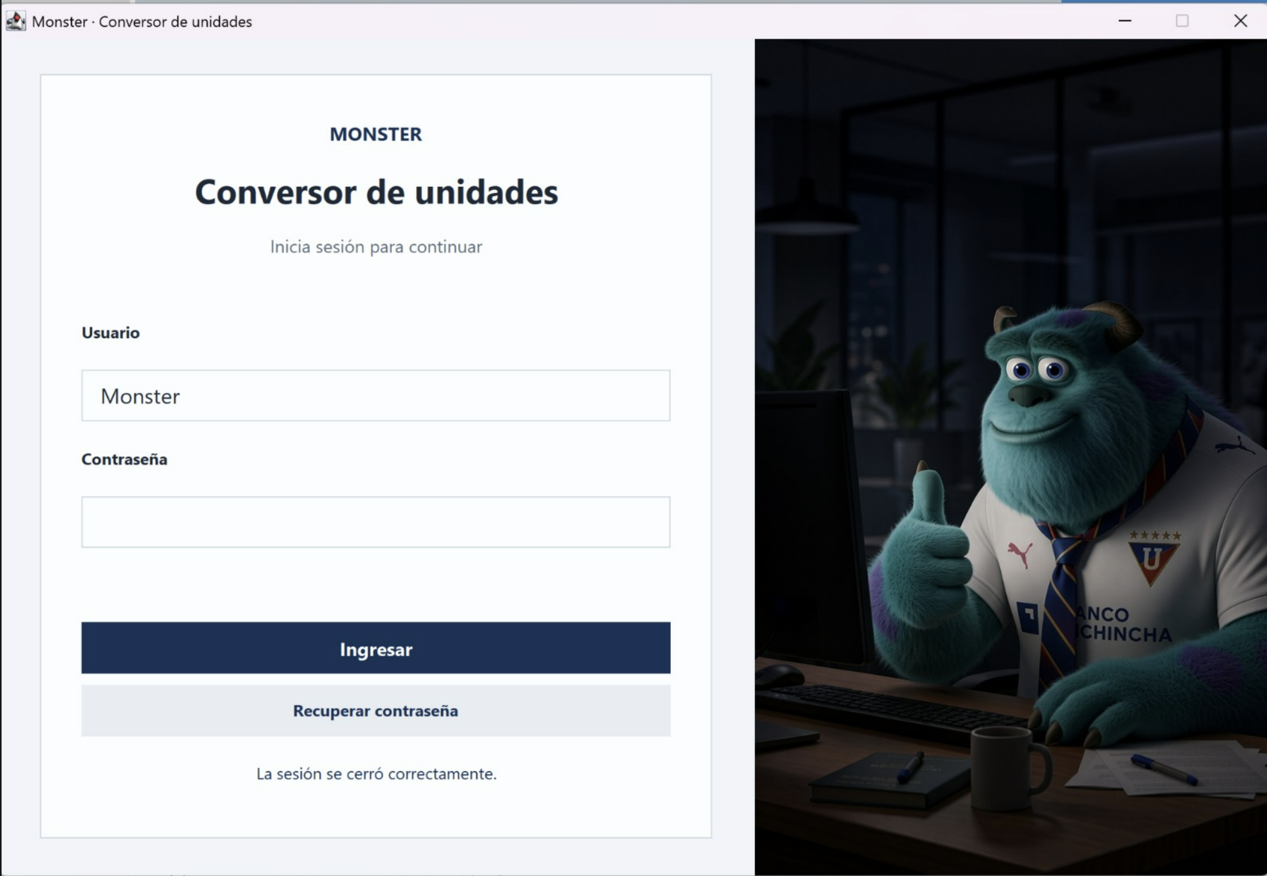

Figura 23. Interfaz Swing de acceso
ClienteEscritorio configura el endpoint REST, crea el adaptador y presenta la pantalla de acceso. Después del inicio de sesión, ControladorLogin abre la ventana de conversiones y asocia los controladores a la sesión.
La clase ClienteEscritorio es el punto de entrada. Inicializa Swing, construye el cliente HTTP/JSON y muestra LoginFrame para iniciar el flujo gráfico.
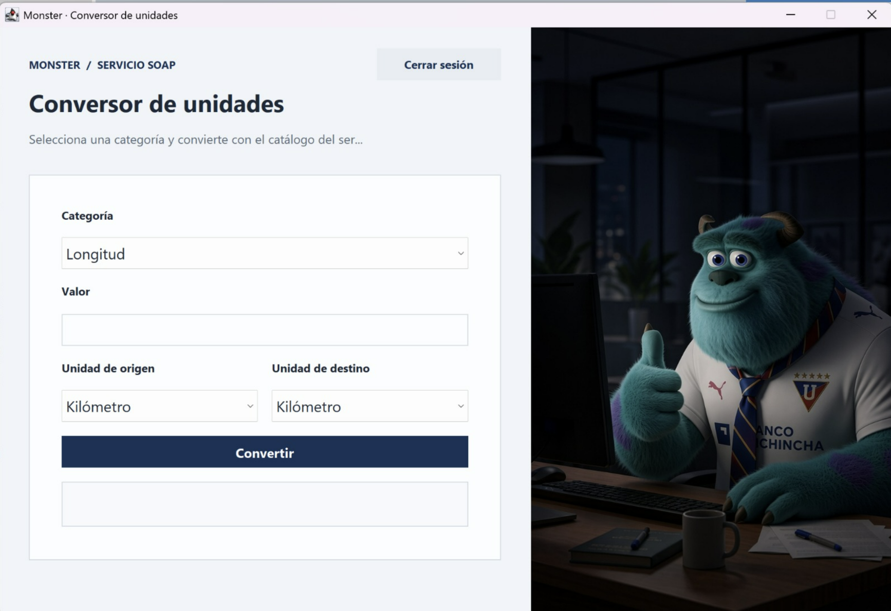

Figura 24. Interfaz Swing de conversión y consulta del catálogo

EJECUCIÓN DEL CLIENTE DE ESCRITORIO
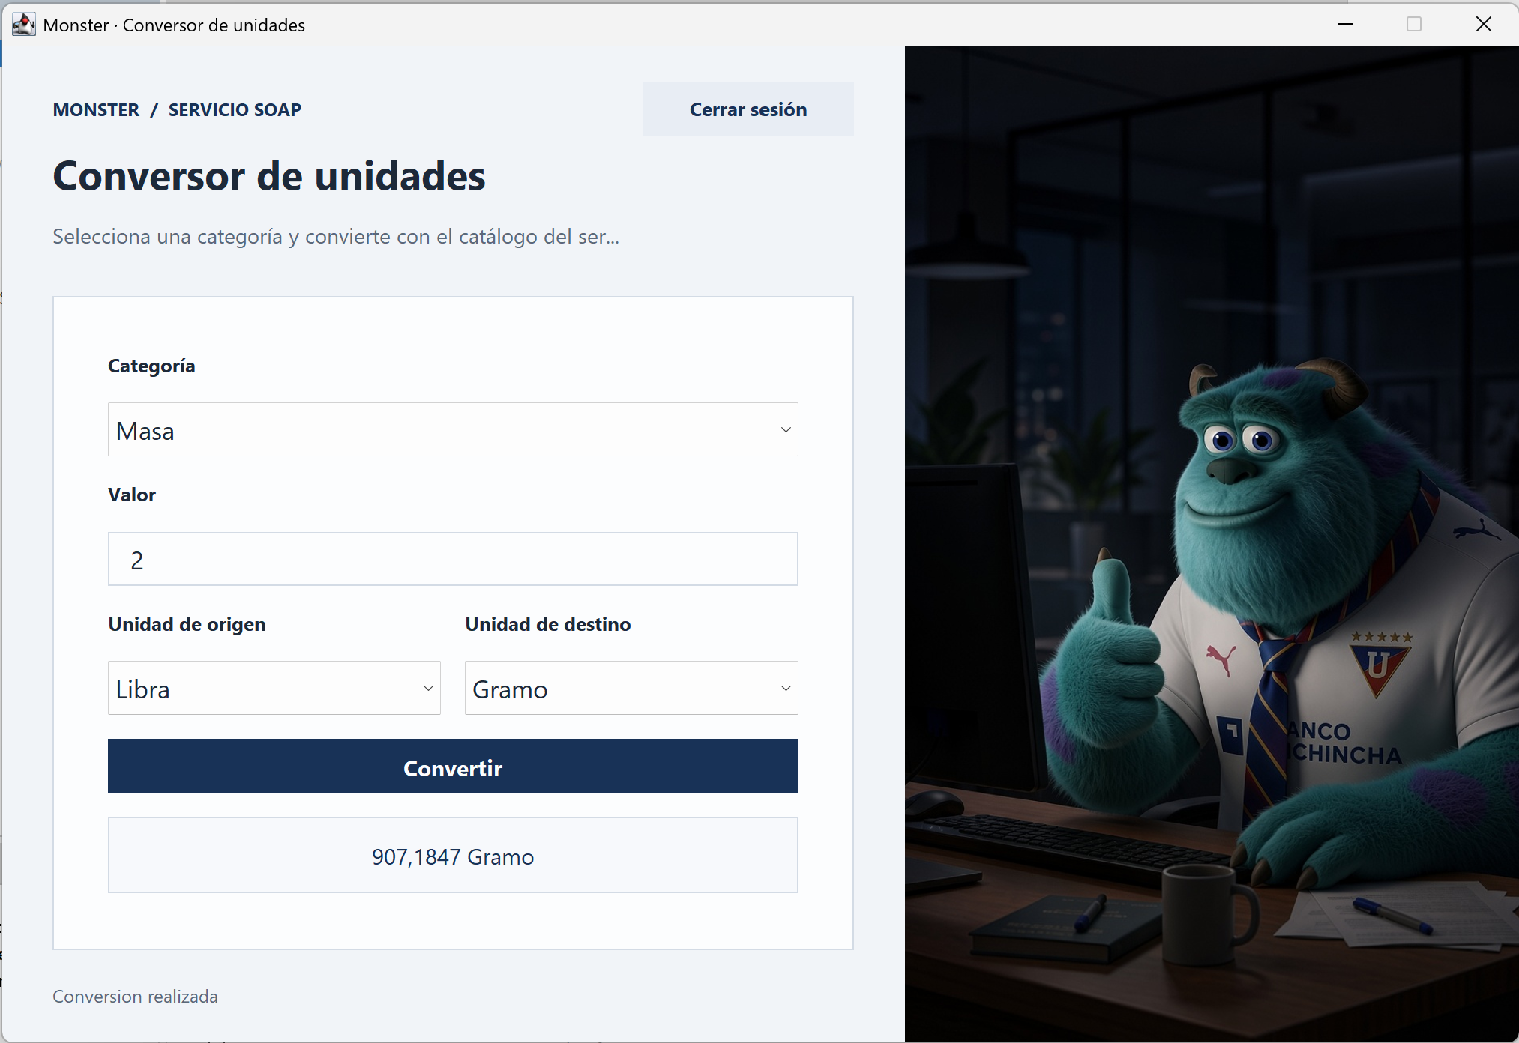

Figura 25. Pantalla de acceso del cliente de escritorio

CLIENTE WEB

CREACIÓN DEL PROYECTO
El cliente web es una aplicación Java 21 empaquetada como WAR. Abra 04. CLIWEB/CLI_WEB_CON_UNI_JAVA_REST en NetBeans, ejecute mvn package y despliegue el WAR en Payara. Inicie primero el servidor REST.

ESTRUCTURA DEL PROYECTO
El cliente web sigue MVC con Servlets, JSP y un servicio HTTP. Los Servlets reciben las solicitudes del navegador, ClienteRest consume la API REST y las páginas JSP presentan el acceso, la recuperación de clave y las conversiones. FiltroSesion y FiltroCsrf protegen las rutas y formularios.
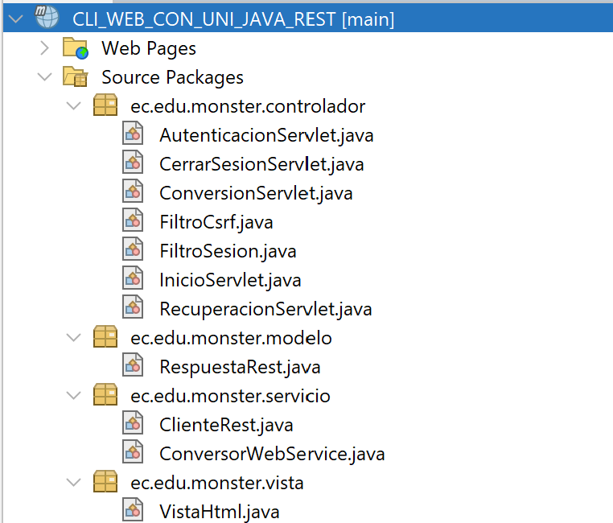

Figura 26. Estructura del cliente web con Servlets, filtros, servicio REST, JSP y configuración

CODIFICACIÓN DEL PROYECTO CLIENTE WEB
CONSUMO DEL API REST
AutenticacionServlet gestiona el acceso y RecuperacionServlet la recuperación de clave. ConversionServlet consulta categorías y unidades y procesa conversiones. ClienteRest envía HTTP/JSON al servidor REST; la sesión web guarda el token Bearer y los formularios mantienen la protección CSRF.

Tabla 14. AutenticacionServlet - Cliente web
protected void doPost(HttpServletRequest request, HttpServletResponse response)
throws ServletException, IOException {
String usuario = request.getParameter("usuario");
String clave = request.getParameter("clave");
if (usuario == null || usuario.isBlank() || clave == null || clave.isBlank()) {
request.setAttribute("error", "Ingresa usuario y clave.");
doGet(request, response);
return;
}
try {
RespuestaRest resultado = api().autenticar(usuario.trim(), clave);
if (resultado.esExito() && resultado.getToken() != null && !resultado.getToken().isBlank()) {
request.changeSessionId();
request.getSession().setAttribute("token", resultado.getToken());
request.getSession().setAttribute("expiraEn", resultado.getExpiraEn());
response.sendRedirect(request.getContextPath() + "/conversor");
return;
}
request.setAttribute("error", resultado.mensajeSeguro());
} catch (IOException | IllegalArgumentException e) {
request.setAttribute("error", e.getMessage());
}
doGet(request, response);
}

protected void doPost(HttpServletRequest request, HttpServletResponse response)
throws ServletException, IOException {
String categoria = request.getParameter("categoria");
String origen = request.getParameter("origen");
String destino = request.getParameter("destino");
String valorTexto = request.getParameter("valor");
request.setAttribute("categoriaSeleccionada", categoria);
request.setAttribute("origenSeleccionado", origen);
request.setAttribute("destinoSeleccionado", destino);
request.setAttribute("valorIngresado", valorTexto);
try {
double valor = Double.parseDouble(valorTexto == null ? "" : valorTexto.trim().replace(',', '.'));
if (!Double.isFinite(valor)) {
request.setAttribute("error", "Escribe un valor numérico finito.");
} else {
RespuestaRest resultado = api().convertir(token(request), categoria, origen, destino, valor);
if (resultado.esSesionInvalida()) {
irALoginPorSesion(request, response);
return;
}
if (resultado.esExito()) {
request.setAttribute("resultado", resultado);
} else {
request.setAttribute("error", resultado.mensajeSeguro());
// ...
CREACIÓN DE VISTAS
Las páginas JSP de WEB-INF/vista presentan el acceso, la recuperación de clave y el conversor. Los Servlets procesan las solicitudes y el servicio REST solicita el catálogo y las conversiones al servidor central.

Tabla 16. Vista conversor.jsp - Cliente web
<form method="post" action="<%=request.getContextPath()%>/conversor">
<input type="hidden" name="csrf" value="<%=esc((String) session.getAttribute("csrf"))%>">
<input type="hidden" name="categoria" value="<%=esc(categoria)%>">
<!-- valor, unidad de origen y unidad de destino -->
<button>Convertir</button>
</form>

<form method="post" action="<%=request.getContextPath()%>/login">
<input type="hidden" name="csrf" value="<%=esc((String) session.getAttribute("csrf"))%>">
<label for="usuario">Usuario</label>
<input id="usuario" name="usuario" required maxlength="100">
<label for="clave">Clave</label>
<input id="clave" name="clave" type="password" required maxlength="200">
<button type="submit">Entrar</button>
</form>
EJECUCIÓN DEL CLIENTE WEB
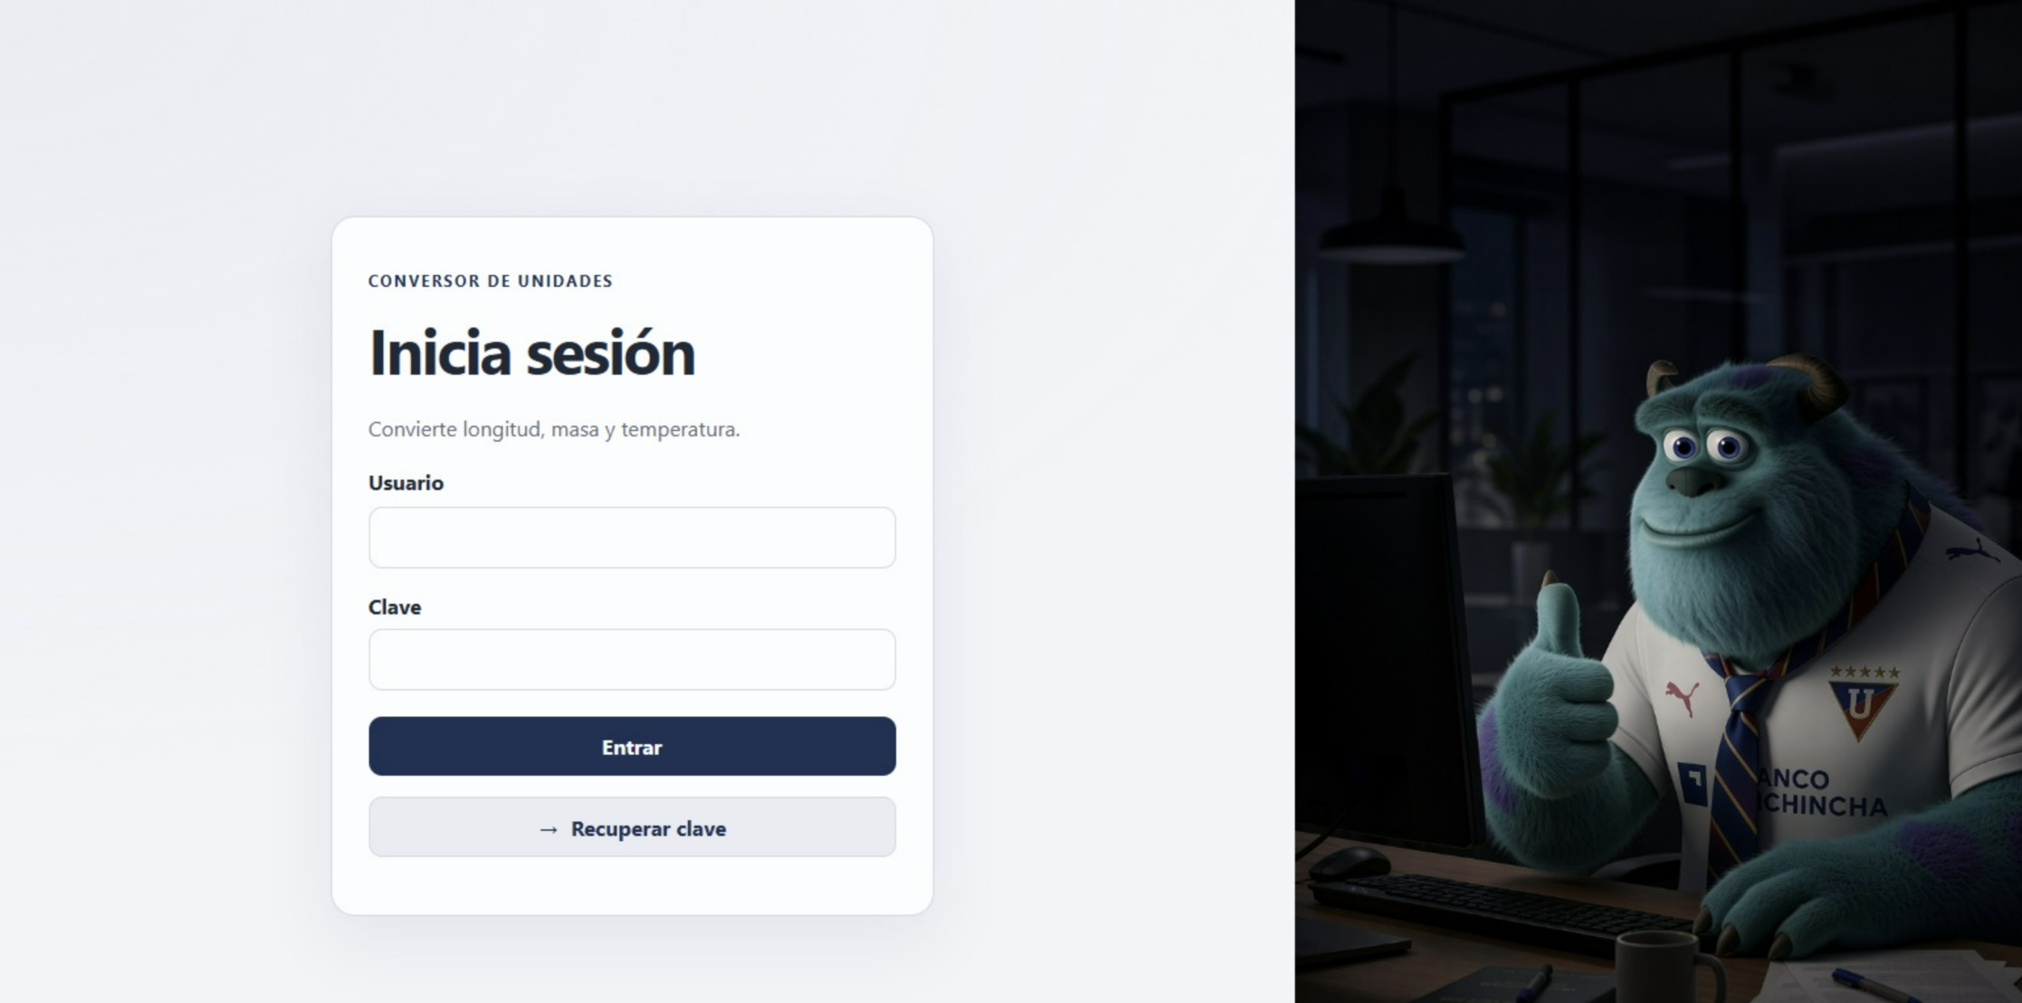

Figura 28. Pantalla de acceso del cliente web

Figura 29. Pantalla de conversión del cliente web

CLIENTE MÓVIL ANDROID

CREACIÓN DEL PROYECTO
El cliente móvil es una aplicación Android nativa en Java. Abra 04. CLIMOV/CLI_MOV_CON_UNI_JAVA_REST en Android Studio, espere Gradle Sync y ejecute en un emulador Android 8.0/API 26 o superior o en un dispositivo conectado.

ESTRUCTURA DEL PROYECTO
El proyecto separa los paquetes ec.edu.monster.modelo, controlador, servicio y vista; las interfaces están en app/src/main/res/layout. config.xml define la URL base del API; para el emulador Android usa http://10.0.2.2:8080/WS_CON_UNI_JAVA_REST/api.

CODIFICACIÓN DEL PROYECTO CLIENTE MÓVIL

CREACIÓN DE MODELOS
ClienteRest de Android usa HttpURLConnection y org.json para enviar solicitudes HTTP con cuerpos JSON, incluir el encabezado Authorization: Bearer <token> y normalizar las respuestas JSON del servidor.
La comunicación de red se ejecuta fuera del hilo principal mediante EjecutorAndroid y EjecutorTareas. Los controladores reciben las respuestas y actualizan las vistas a través de interfaces, manteniendo separada la lógica de presentación de las llamadas remotas.
Código 3. Solicitud JSON enviada desde el cliente Android.
public RespuestaRest convertir(String token, String categoria, String origen,
String destino, double valor) throws IOException {
Map<String, Object> solicitud = new LinkedHashMap<>();
solicitud.put("categoria", categoria);
solicitud.put("unidadOrigen", origen);
solicitud.put("unidadDestino", destino);
solicitud.put("valor", valor);
return invocar("POST", "/conversions", token, solicitud);
}
private RespuestaRest invocar(String metodo, String ruta, JSONObject cuerpo, String token) throws IOException {
HttpURLConnection conexion = null;
try {
conexion = (HttpURLConnection) url(ruta).openConnection();
conexion.setConnectTimeout(TIEMPO_CONEXION_MS);
conexion.setReadTimeout(TIEMPO_RESPUESTA_MS);
conexion.setRequestMethod(metodo);
conexion.setUseCaches(false);
conexion.setRequestProperty("Accept", "application/json");
if (token != null && !token.trim().isEmpty()) {
conexion.setRequestProperty("Authorization", "Bearer " + token.trim());
}
if (cuerpo != null) {
byte[] bytes = cuerpo.toString().getBytes(StandardCharsets.UTF_8);
// Sin modo streaming: con él, un HTTP 401 se trata como desafío de autenticación
// y se pierde el JSON de error (AUTH-001, AUTH-002, AUTH-003).
conexion.setDoOutput(true);
conexion.setRequestProperty("Content-Type", "application/json; charset=utf-8");
try (OutputStream salida = conexion.getOutputStream()) {
salida.write(bytes);
}
}
// ...
ControladorLogin gestiona el acceso y la recuperación de clave. ControladorConversiones consulta categorías y unidades, envía solicitudes de conversión y vuelve al acceso cuando el servidor indica que el token es inválido o expiró.
Código 4. Inicio de sesión REST ejecutado en segundo plano en Android.
private RespuestaRest invocar(String metodo, String ruta, JSONObject cuerpo, String token) throws IOException {
HttpURLConnection conexion = null;
try {
conexion = (HttpURLConnection) url(ruta).openConnection();
conexion.setConnectTimeout(TIEMPO_CONEXION_MS);
conexion.setReadTimeout(TIEMPO_RESPUESTA_MS);
conexion.setRequestMethod(metodo);
conexion.setUseCaches(false);
conexion.setRequestProperty("Accept", "application/json");
if (token != null && !token.trim().isEmpty()) {
conexion.setRequestProperty("Authorization", "Bearer " + token.trim());
}
if (cuerpo != null) {
byte[] bytes = cuerpo.toString().getBytes(StandardCharsets.UTF_8);
// Sin modo streaming: con él, un HTTP 401 se trata como desafío de autenticación
// y se pierde el JSON de error (AUTH-001, AUTH-002, AUTH-003).
conexion.setDoOutput(true);
conexion.setRequestProperty("Content-Type", "application/json; charset=utf-8");
try (OutputStream salida = conexion.getOutputStream()) {
salida.write(bytes);
}
}
// ...

public void ingresar() {
String usuario = vista.usuarioIngresado();
String clave = vista.claveIngresada();
if (usuario.trim().isEmpty() || clave.isEmpty()) {
vista.mostrarMensaje("Escribe el usuario y la contraseña.", true);
return;
}
final ClienteRest cliente = crearCliente();
if (cliente == null) return;
vista.setOcupado(true);
vista.mostrarMensaje("Conectando con el servicio…", false);
ejecutor.ejecutar(() -> cliente.autenticar(usuario, clave), new EjecutorTareas.Resultado<RespuestaRest>() {
@Override
public void exito(RespuestaRest respuesta) {
vista.setOcupado(false);
vista.limpiarClave();
if (!respuesta.isExito() || respuesta.token().trim().isEmpty()) {
vista.mostrarMensaje(mensajeRespuesta(respuesta), true);
return;
}
vista.mostrarMensaje(" ", false);
vista.abrirConversiones(cliente.endpoint(), new Sesion(respuesta.token(), respuesta.expiraEn()));
}
// ...
public void ingresar() {
String usuario = vista.usuarioIngresado();
String clave = vista.claveIngresada();
if (usuario.trim().isEmpty() || clave.isEmpty()) {
vista.mostrarMensaje("Escribe el usuario y la contraseña.", true);
return;
}
final ClienteRest cliente = crearCliente();
if (cliente == null) return;
vista.setOcupado(true);
vista.mostrarMensaje("Conectando con el servicio…", false);
ejecutor.ejecutar(() -> cliente.autenticar(usuario, clave), new EjecutorTareas.Resultado<RespuestaRest>() {
@Override
public void exito(RespuestaRest respuesta) {
vista.setOcupado(false);
vista.limpiarClave();
if (!respuesta.isExito() || respuesta.token().trim().isEmpty()) {
vista.mostrarMensaje(mensajeRespuesta(respuesta), true);
return;
}
vista.mostrarMensaje(" ", false);
vista.abrirConversiones(cliente.endpoint(), new Sesion(respuesta.token(), respuesta.expiraEn()));
}
// ...

public void ingresar() {
String usuario = vista.usuarioIngresado();
String clave = vista.claveIngresada();
if (usuario.trim().isEmpty() || clave.isEmpty()) {
vista.mostrarMensaje("Escribe el usuario y la contraseña.", true);
return;
}
final ClienteRest cliente = crearCliente();
if (cliente == null) return;
vista.setOcupado(true);
vista.mostrarMensaje("Conectando con el servicio…", false);
ejecutor.ejecutar(() -> cliente.autenticar(usuario, clave), new EjecutorTareas.Resultado<RespuestaRest>() {
@Override
public void exito(RespuestaRest respuesta) {
vista.setOcupado(false);
vista.limpiarClave();
if (!respuesta.isExito() || respuesta.token().trim().isEmpty()) {
vista.mostrarMensaje(mensajeRespuesta(respuesta), true);
return;
}
vista.mostrarMensaje(" ", false);
vista.abrirConversiones(cliente.endpoint(), new Sesion(respuesta.token(), respuesta.expiraEn()));
}
// ...
public void convertir() {
OpcionCatalogo categoria = vista.categoriaSeleccionada();
OpcionCatalogo origen = vista.origenSeleccionado();
OpcionCatalogo destino = vista.destinoSeleccionado();
if (categoria == null || origen == null || destino == null) {
vista.mostrarAviso("Faltan datos", "Selecciona la categoría y las unidades de origen y destino.");
return;
}
final double valor;
try {
valor = parsearValor(vista.valorIngresado());
} catch (IllegalArgumentException ex) {
vista.mostrarAviso("Valor inválido", ex.getMessage());
return;
}
vista.setOcupado(true);
vista.limpiarResultado();
vista.mostrarEstado("Convirtiendo en el servidor…");
final String token = sesion.token();
ejecutor.ejecutar(() -> cliente.convertir(token, categoria.id(), origen.id(), destino.id(), valor),
new EjecutorTareas.Resultado<RespuestaRest>() {
@Override
// ...
LoginActivity y ConversionesActivity implementan las vistas móviles junto con sus interfaces y archivos XML en res/layout. La pantalla de acceso permite recuperar la clave y la pantalla de conversiones permite elegir categoría, origen y destino.
Los diseños de interfaz se definen en recursos XML dentro de res/layout y su comportamiento en las actividades del paquete ec.edu.monster.vista.

EJECUCIÓN DEL CLIENTE MÓVIL
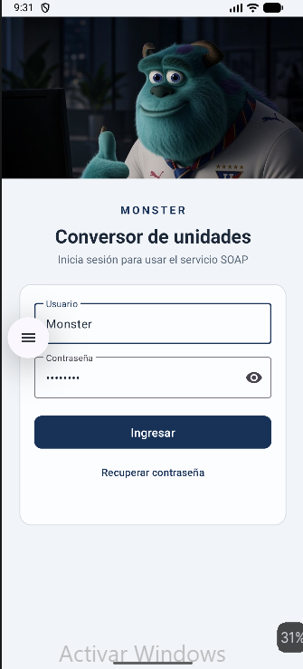

Figura 32. Pantalla de acceso de la aplicación Android

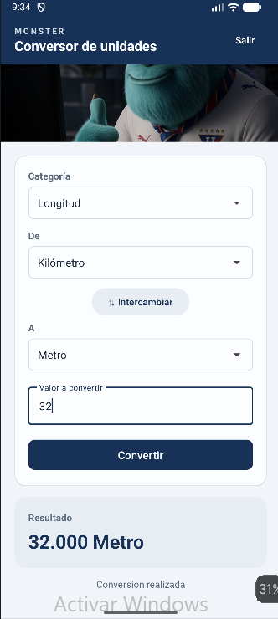
Figura 33. Pantalla de conversión de la aplicación Android

CONCLUSIONES
- El sistema integra un API REST en Java 21 con cuatro clientes independientes. El servidor JAX-RS publica rutas HTTP/JSON y centraliza autenticación, catálogo y reglas de conversión; las interfaces se adaptan a consola, escritorio, navegador y Android.
- La lógica de negocio se separa de los recursos REST mediante ConversorUnidadesServices y entrega respuestas JSON uniformes con estado, código y mensaje. Credenciales, catálogo y sesiones permanecen en memoria; reiniciar o redesplegar el servidor restaura la configuración inicial e invalida tokens.
- Los clientes usan el mismo API REST con Java HttpClient/Gson en consola, escritorio y web, y HttpURLConnection/org.json en Android. Las operaciones protegidas envían un token Bearer; el servidor valida credenciales, sesión, categoría, unidades y rangos.
- Las pruebas locales y de integración verifican autenticación, recuperación, consulta del catálogo, conversiones, errores HTTP y JSON, expiración e invalidación de sesiones. En conjunto, el proyecto demuestra la comunicación REST entre varias plataformas con lógica centralizada y sin base de datos.

RECOMENDACIONES
- Mantener sincronizadas las rutas, los verbos HTTP, los encabezados y los modelos JSON de todos los clientes cuando cambie el API. Las solicitudes protegidas deben conservar Authorization: Bearer y el manejo de los códigos de estado y errores de negocio.
- Configurar HTTPS y credenciales seguras antes de exponer el servicio fuera de la red de laboratorio. La recuperación de clave implementada valida el nombre de usuario y conserva el cambio únicamente en memoria; no debe considerarse un mecanismo de recuperación seguro para producción.
- Si se requiere persistencia, agregar almacenamiento de usuarios y sesiones con políticas de expiración y recuperación de clave adecuadas. En la implementación actual, reiniciar o redesplegar el servidor restablece la configuración inicial e invalida los tokens.
- Mantener las pruebas de reglas de negocio y de integración REST al modificar fórmulas, códigos HTTP o validaciones. Las pruebas verifican temperaturas límite, valores grandes, credenciales, expiración y respuestas JSON.
- Documentar la URL base de cada entorno. En el emulador Android, localhost del dispositivo no apunta al computador; se usa 10.0.2.2 con el puerto de Payara. En un teléfono se configura una dirección accesible en la red y HTTPS fuera del laboratorio.
- Conservar los códigos funcionales de respuesta (por ejemplo AUTH-001, AUTH-002, AUTH-003, UNIT-001 y DATA-001) para que todos los clientes puedan interpretar de forma coherente errores de autenticación, sesión y conversión.
- Ajustar los tiempos de espera y la presentación del resultado de acuerdo con las necesidades de cada cliente, manteniendo las llamadas de red fuera del hilo de interfaz en las aplicaciones gráficas.
- Actualizar las capturas cuando cambien la estructura de los proyectos, las rutas REST o las pantallas. Las capturas de estructura deben mostrar los nombres de esta versión REST; se conservan las interfaces de usuario que comparten los proyectos.

